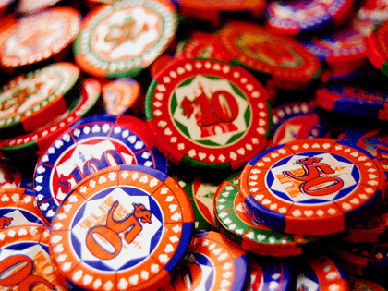
resteren
het fiche
opleveren
spenderen
inzetten
de inzet
het casino

het casino = Een casino is een plek waar men diverse gokspelen zoals
zoals roulette, blackjack kan spelen. Een casino noemt
men ook wel een gokpaleis.
spenderen = besteden, uitgeven
opleveren = opbrengen
het fiche = plastic schijfje dat geld vervangt bij bordspelen, kaarten
of gokken
inzetten = wedden, inleggen, op het spel zetten, het eerste bod doen de inzet = de inleg, het geld waar je bij een spel om speelt
(de werklust, de toewijding, de zorg)
resteren = niet gebruikt zijn, overblijven, overschieten

